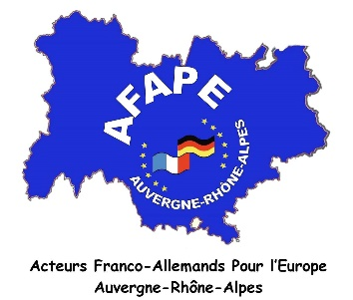
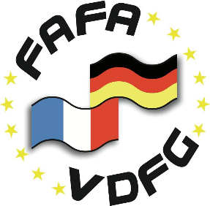

Chers adhérents, chers amis du franco-allemands,

Vous trouverez ci-après un article extrait de la rubrique « Nouvelles d’Allemagne » diffusée quotidiennement par l’ambassade de la RFA à Paris.

Cet article est intéressant à plusieurs titres :

Tout d’abord il relate la mise place effective de l’assemblée parlementaire franco-allemande, un des engagements du traité d’Aix la Chapelle du 22 janvier 2019.

Mais surtout il annonce la mise en place effective du fonds citoyen, autre engagement du traité d’Aix la Chapelle, qui correspond à la demande de la FAFA pour l’Europe (Fédération des Associations Franco-Allemandes) faite dans la résolution adoptée à l’issue du congrès FAFA/VDFG de Colmar l’an passé.

Pour la mise en place de ce fonds citoyen, la FAFA est présente dans les négociations pour sa mise en œuvre avec des propositions concrètes qui ont attiré l’attention du ministère des affaires étrangères :
- La gestion de ce fonds citoyen sera confiée à l’Education Nationale (l’OFAJ, Office Franco-Allemand pour la Jeunesse, ayant décliné cette responsabilité).
- La FAFA pour l’Europe a proposé de reprendre le principe des « centrales OFAJ », c’est-à-dire que des organismes ou fédérations nationales traitent les dossiers de demandes par délégation de l’Education Nationale. Ainsi les circuits de décisions seraient raccourcis, proches du terrain.
- La FAFA a aussi proposé que ce fonds serve à aider les associations ou jumelages sur les projets ne pouvant être soutenus dans le cadre de l’OFAJ (soutiens pour les séniors, soutiens pour des conférences ou évènements exceptionnels, aides complémentaires pour les associations recourant aux jeunes du Volontariat Franco-Allemands par exemple...)

Nous ne pouvons pas encore affirmer que ces propositions seront retenues mais nous allons les défendre avec force.

Ce nouveau dispositif sera très important, raison pour laquelle nous attirons votre attention. La FAFA tient totalement son rôle et son action sera probablement déterminante.

Bien amic’allemand

Raymond BECOUSE

Président d’AFAPE AuRA

Membre du bureau de la FAFA pour l’Europe

06 09 21 27 07

afapeaura@gmail.com

Heiko Mass ouvre la première assemblée parlementaire franco-allemande en Allemagne
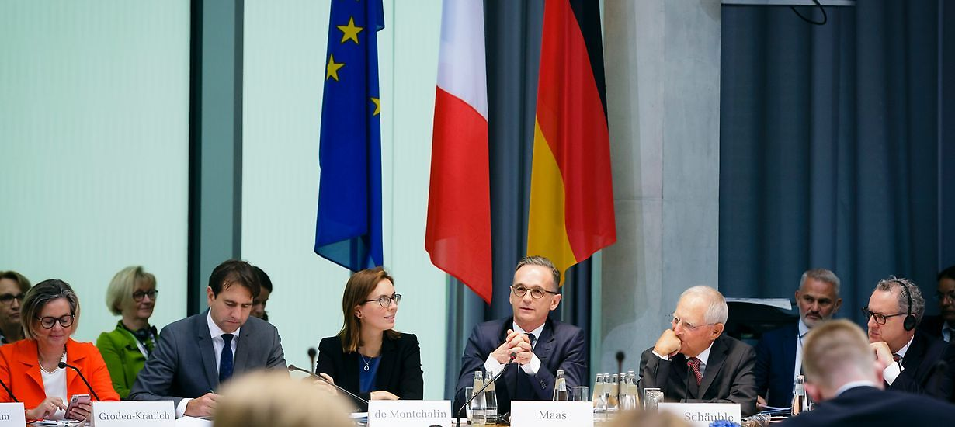

L’Assemblée parlementaire franco-allemande est composée de 50 députés de chacun des deux pays et a été créée par le traité d’Aix-la-Chapelle. Elle se réunissait aujourd’hui pour la première fois en Allemagne.
Devant les députés français et allemands, le ministre fédéral des Affaires étrangères Heiko Maas a commencé par présenter les progrès réalisés dans la mise en œuvre du traité. Aux côtés d’Amélie de Montchalin, secrétaire d’État française chargée des affaires européennes, il a ensuite répondu aux questions des députés. Le chef de la diplomatie allemande a souligné :
Nous ne pouvons préserver nos intérêts dans le monde et faire avancer l’Europe qu’ensemble. À cet égard, le traité d’Aix-la-Chapelle est un signal important et la base d’un approfondissement suivi des relations franco-allemandes qui me tiennent beaucoup à cœur, en tant que Sarrois, ministre des Affaires étrangères et Européen.

Des réponses européennes communes
Avec le traité d’Aix-la-Chapelle, les deux pays souhaitent donner des réponses communes aux enjeux majeurs de la politique étrangère. Car il est clair que seule une Europe forte et efficace peut encore faire une différence dans les relations internationales et faire valoir efficacement les intérêts de ses États membres. C’est pourquoi une concertation très étroite et des positions communes sur les grandes questions climatiques comme la sécurité, la défense et la protection du climat sont indispensables.
Suite au traité d’Aix-la-Chapelle et dans l’esprit de ce dernier, les deux pays ont lancé tout récemment d’importants processus politiques : dans le cadre du « jumelage » au sein du Conseil de sécurité des Nations Unies, l’Allemagne et la France sont les deux premiers pays à coordonner étroitement leurs présidences successives : elles ont notamment présenté une initiative commune pour la sécurité et la stabilité au Sahel. De plus, face à la situation difficile dans le Golfe, l’Allemagne et la France coopèrent très étroitement pour préserver l’accord de Vienne sur le nucléaire iranien et elles ont fondé ensemble le mécanisme financier INSTEX.

Appui renforcé et concret aux citoyennes et citoyens
Mais le traité d’Aix-la-Chapelle prévoit également des améliorations très nettes de la vie quotidienne des citoyennes et des citoyens, a ajouté le ministre allemand. Grâce à des mesures concrètes, l’Allemagne et la France entendent soutenir les personnes au travail et dans les régions frontalières ainsi que dans le cadre de la formation, du bénévolat et des rencontres avec les jeunes. Cela signifie dans les faits ceci :
- Dès 2020, un fonds citoyen sera à la disposition de toute personne souhaitant réaliser un projet franco-allemand.
- Le Comité de coopération transfrontalière sera également constitué sous peu.
- Une nouveauté : le Conseil franco-allemand d’experts économiques institué le 19 septembre qui a pour rôle de conseiller les gouvernements sur les possibilités d’harmoniser encore davantage leur action économique.

